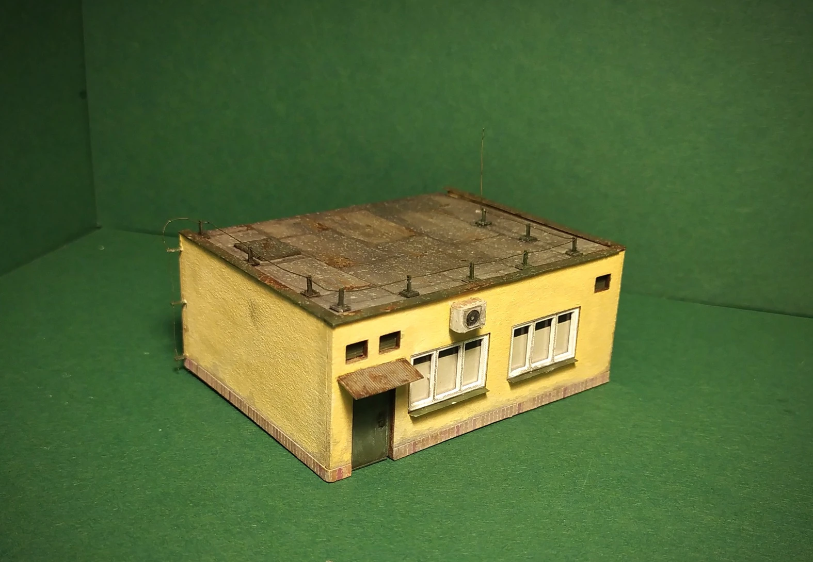
NÁVOD NA STAVBU – ŠATNY

STAVEBNICE OBSAHUJE:
4 ks základní stěna ( 2 ks boční stěna + 1 ks zadní a přední stěna)
1 ks střecha + oplechování střechy haly + 1 ks poklop na střechu
4 ks oken + 1 ks dveří (v případě stavebnice v N jsou tyto díly dodání laserovanou formou)
1 ks archu se zdobením( zdobení omítky,parapety,futra dveří,větrání + rámečky, stříška nad dveře, plechová střecha)
folie na zasklení
POMŮCKY PRO SESTAVENÍ: pinzeta,vteřinové lepidlo střední hustoty/hercules,skalpel/manikúrní nůžky,štětce,barvy dle preferencí,vodu/ředidlo podle typu použitých barev,pilník na opracování tisknutých součástek
!POZOR!- stavebnice neobsahuje detaily v podobě okapů(doporučujeme objednání u značky Auhagen - lze objednat celý set)

NÁVOD NA STAVBU
NÁVOD NA SESTAVENÍ ZÁKLADNÍ KOSTRY STAVBY:
Jako první slepíme obvodové fasády. Doporučujeme použít vteřinové lepidlo střední hustoty ,případně lepidlo obdobného typu. Na prvním obrázku zleva vidíme vyznačení jednotlivých stěn.(stěny B a D jsou bočnice, stěna A je přední stěna a stěna C je zadní stěna stavby) Obvodové stěny slepíme tak, aby přední stěna(A) byla na každé straně nalepena na hranu obou bočnic(B/D). (viz obrázek)
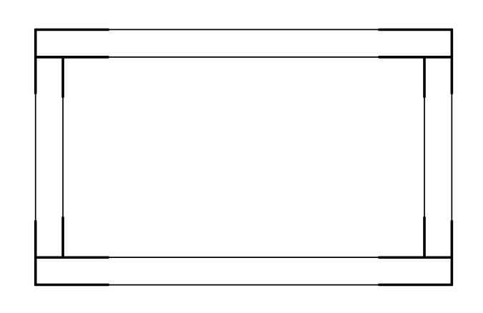
Následně zadní stěnu nalepíme stejně jako přední stěnu. Tzn. zadní stěnu(C) opět nalepíme na kraje bočních stěn(B a D). Zadní stěna je nižší než přední stěna stavby, kvůli následnému zasazení střechy a jejímu zkosení. (tento bod je popsán v pozdějším kroku) Tím nám vznikne základní kostra pro konstrukci celého modelu.
(C)
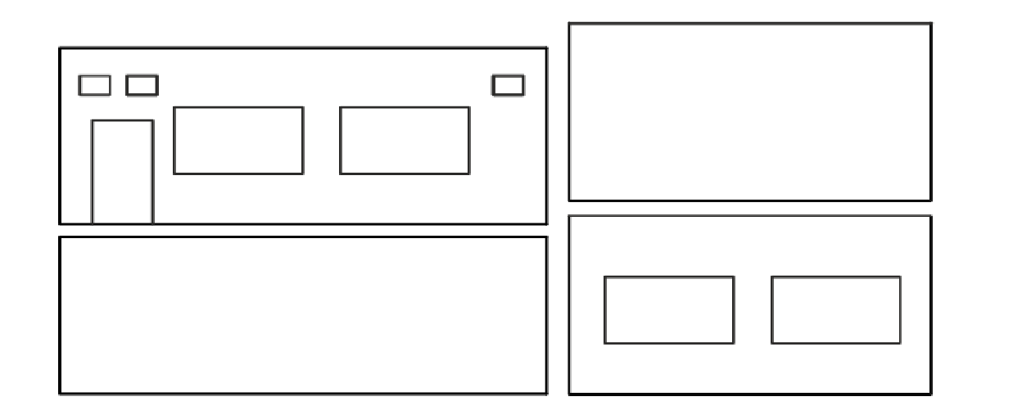
(B)
(D)

(D)
(B)
(B)
(C)

NÁVOD NA OSAZENÍ DOPLŇKŮ Z ARCHU SE ZDOBENÍM
(A)
V tuto chvíli je velmi podstatný krok zahájení vlepování detailů v podobě archu se zdobením, kde se nejprve vlepí všechny detaily a následně až dojde ke vlepení oken a dveří.
OSAZENÍ VĚTRÁNÍ + RÁMEČKY NA VĚTRÁNÍ
Nejdříve osadíme větrání a rámečky na větrání. V případě zakoupení stavebnic v měřítku TT/H0 jsou u novějších stavebnic větrání ve formě 3D tisku i laserované formě. Prvně si vysvětlíme jak osadit samostatné větrání a rámečky ve formě laserované.
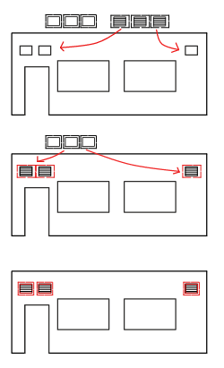
Větrání jako takové je dělané s rámečkem, aby se lépe lepilo.(viz obrázek 1) Lepidlo naneseme na rámeček okolo větrání samotného a vlepíme ze zadní stěny fasády vzorem ven. Nalepení samotného rámečku je vyznačené na obrázku 2.
OBRÁZEK Č. 1
Obrázek 3 znázorňuje nalepení rámečků. Rámečky jsou velmi křehké, tudíž pro vyříznutí z archu doporučujeme použít velmi ostrý skalpel, aby nedošlo k poničení. Následně lepíme rámečky z vnější strany fasády na otvor, který je okolo samotného větrání. Doporučujeme použít lepidlo typu Hercules, kvůli snazší manipulaci při osazování rámečků. Pro zkušenější modeláře lze nalepit i vteřinovým lepidlem.
OBRÁZEK Č. 2
V případě stavebnice v měřítku TT/H0 , je možnost pro větší plastičnost osadit také variantu větrání z 3D tisku. (3D tisknuté větrání odstraníme z podpor za pomocí ostrého skalpelu. Podpory odřezáváme opatrně po obvodu 3D tisknutého doplňku, který poté opatrně odejmeme. Následně za pomocí jehlového pilníku nebo brusného papíru odbrousíme a zahladíme zbytek podpor z již vystříhaného modelu) V tomto případě nalepíme 3D tisknuté větrání pomocí vteřinového lepidla do otvoru, kde je již nalepená varianta z archu se zdobením.
OBRÁZEK Č. 3
OSAZENÍ FUTER + PARAPETŮ
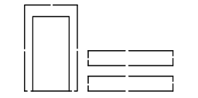
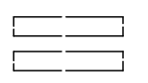
Dalším s doplňků které budeme osazovat jsou futra a okapy. Ilustrační obrázek jak vypadá jednotlivý díla najdete pod textem. Zde je zobrazení jednich futek, které se budou osazovat do otvoru pro dveře. (zobrazení bude viditelné na obrázku v pozdějším kroku) Dále jsou na obrázku viditelné parapety, které se budou naopak lepit do výřezů na okna. (zobrazení bude také viditelné v dalším kroku)
FUTRA
PARAPETY


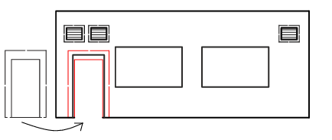
Dílek futer vyřízneme z archu na místech, kde není doříznutý ostrým skalpelem, abychom neponičili samostatný díl. Díl po vyříznutí lepíme do otvoru určeného na dveře.(na obrázku níže zobrazujeme vlepení dílu do otvoru dveří.) Následně dojde v pozdějším kroku k osazení dveří. Futra doporučujeme lepit lepidlem typu Hercules, kvůli prosáknutí materiálu v případě použití vteřinového lepidla.

Díly parapetů se lepí do výřezu na okna. Díl lepíme na spodní část výřezu okna tak, aby z vnější strany stěny přesahoval.(z té strany ze které je větrání) Na obrázku je naznačeno, kam parapet do otvoru nalepit. Parapet doporučujeme lepit lepidlem typu Hercules, kvůli prosáknutí materiálu v případě použití vteřinového lepidla. Následně dojde v pozdějším kroku k osazení oken.
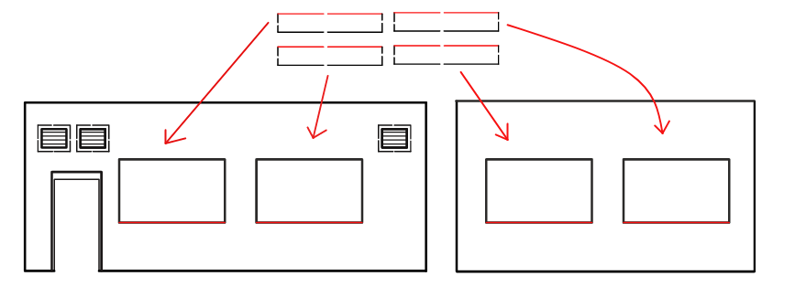

ZDOBENÍ FASÁDY
Zdobení fasády je znázorněno pruhovaným dílem, který se nachází v archu.
ZDOBENÍ FASÁDY

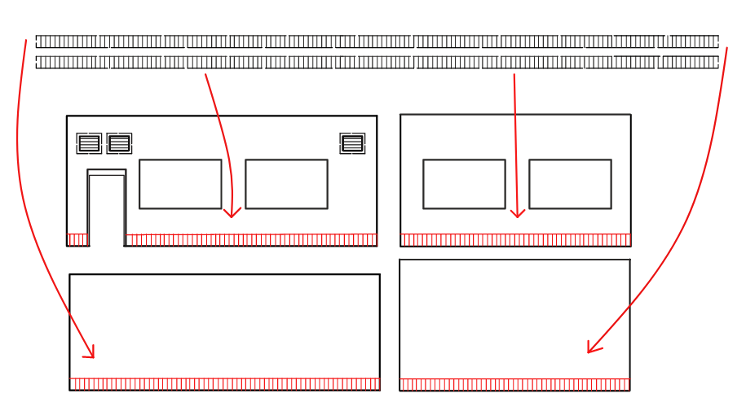
Zdobení se opět odřezává ostrým skalpelem z nedoříznutých míst. Zdobení je dělané z jednoho kusu, tudíž je potřeba při lepení na fasádu odřezávat dle potřeby. Lepení zdobení je znázorněno na obrázku pod textem. Zdobení lepíme po obvodu spodní části budovy viz obrázek.Předem doporučujeme zdobení lepit lepidlem typu Hercules z důvodu lehčí manipulace při lepení po obvodu fasády. V případě lepení vteřinovým lepidlem může dojít k nevratnému poničení .

LEPENÍ STŘECHY + STŘÍŠKY NAD DVEŘE
ZOBRAZENÍ SKLONU STŘÍŠKY
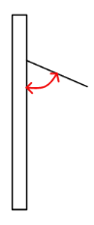
Jedním z posledních detailů je stříška a střešní krytina(plechová střecha). Stříšku lepíme přímo nad dveře pod lehce sešikmeným sklonem, který je viditelný na obrázku.
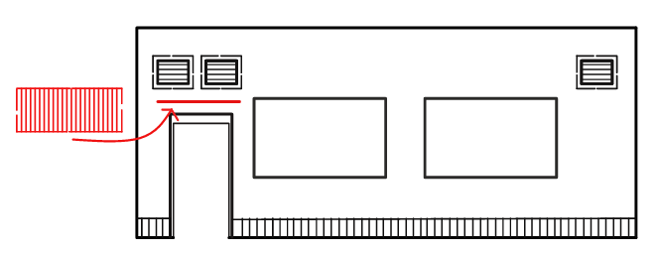
STŘÍŠKA
ZEĎ

VYJMUTÍ 3D TISKNUTÝCH DOPLŇKŮ Z PODPĚR A JEJICH OSAZENÍ NA STAVBU
Nyní dojde k vlepení všech oken,dveří,vrat a komínu. 3D tisknuté okna,dveře,vrata a komín odstraníme z podpor za pomocí ostrého skalpelu. Podpory odřezáváme opatrně po obvodu 3D tisknutého doplňku,který poté opatrně odejmeme. Následně za pomocí jehlového pilníku nebo brusného papíru očistíme a odbrousíme zbytek podpor z již vystříhaného modelu. Po opracování všech dílů budeme osazovat jednotlivé součástky do předem slepené stavby. V případě stavebnic v měřítku N jsou okna,dveře a vrata formou laserovanou. V tomto případě se poté okna lepí z vnitřní strany fasády zdobením ven. K použití doporučujeme použít vteřinové lepidlo střední hustoty. V případě TT a H0 pouze vsuneme okna,dveře a vrata do předem vytvořeného otvoru (viz. Obrázek) a přilepíme vteřinovým lepidlem střední hustoty.
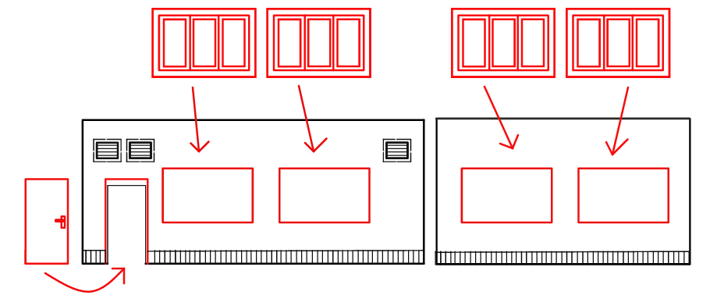

V návaznosti na opracování a zahlazení 3D tisknutých oken A dveří doporučujeme následně spáry mezi okny,dveřmi a zdmi vytmelit, aby nedošlo k prosvítáním mezi materiály.
OSAZENÍ STŘECHY + DOLEPENÍ PLECHOVÉ KRYTINY STŘECHY A POKLOPU
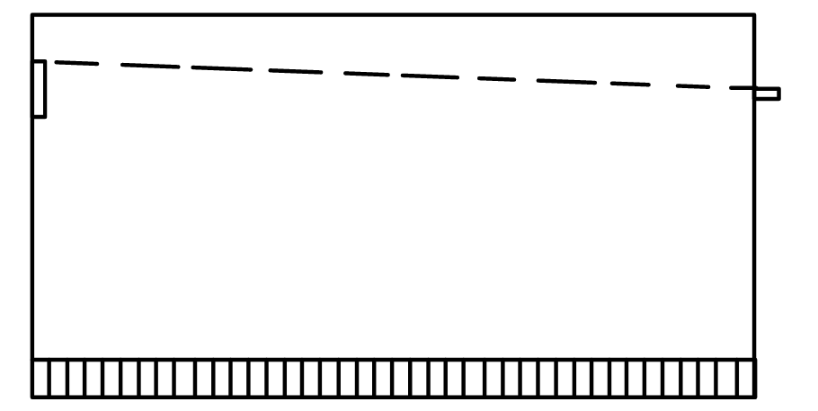
Střechu nalepíme tak, aby byla zkosená. Díky rozdílu ve výšce přední a zadní stěny je pouze potřeba nalepit střechu lehce pod kraj vrchní části fasády.(tím vznikne zkosení - viz obrázek) Doporučujeme si vytvořit “zarážku“ pod střechu. Vyříznete si 2x cca 0,3x0,5 cm velký obdélníček z tvrdšího materiálu(například kartonu), který nalepíme z vnitřní strany obvodových stěn budovy do rohu na přední stěnu vteřinovým lepidlem střední hustoty. Tyto zarážky budou sloužit jako podpěrný bod pro osazení střechy. (na vyšší stěně budovy) Následně nalepíme střechu na zarážku a zadní stěnu budovy(nižší stěnu). Tím nám vznikne tížené zkosení střechy.

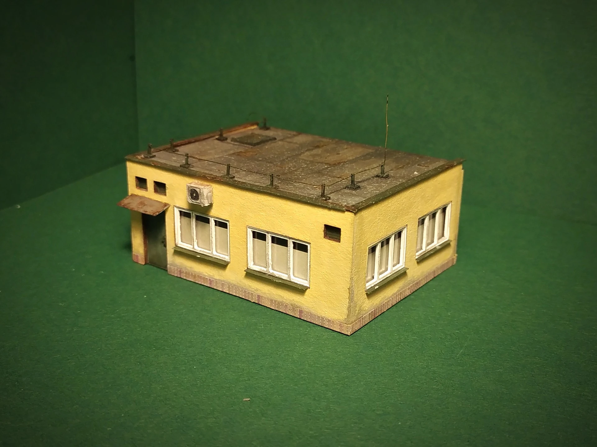
Na kartonovou část střechy poté nalepíme lepidlem typu Hercules plechovou část střechy z archu se zdobením. Na plechovou střechu poté přijde osadit poklop, u kterého postupujeme při odstranění z podpor stejně jako u předchozích věcí z 3D tisku. Poklop následně osazujeme na levého zadního rohu viz obrázek. (jedná se pouze o ilustrační obrázek, tudíž zde není osazená plechová krytina střechy)

LEPENÍ OPLECHOVÁNÍ
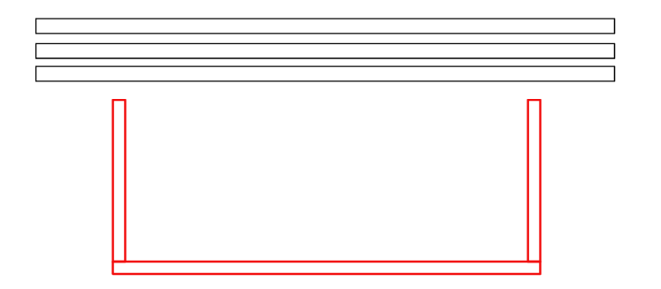
Pro oplechování jsou ve stavebnici určeny pruhy, které se nachází mimo arch se zdobením. Tyto pruhy se poté lepí na vrcholy stěn po obvodu stavby. Znázornění nalepení oplechování zobrazujeme v obrázku zde. Oplechování doporučujeme lepit vteřinovým lepidlem střední hustoty případně lepidlem Typu Hercules.
OPLECHOVÁNÍ

POHLED NA BUDOVU Z VRCHU
BOČNÍ STĚNA
BOČNÍ STĚNA
PŘEDNÍ STĚNA

Nyní je model připraven na barvení a následné zasklení. Barevná kombinace je čistě na vaší fantazii. V případě zájmu je možné například na fasádě udělat texturu povrchu, zatmelit spoje, které vznikly při nalepení bočních směn na sebe, případně stavbu ozvláštnit některým z našich doplňků. (Lze zakoupit samostatně – hromosvody,satelit…) . Zasklení poté přichází až jako poslední fáze. Doporučujeme použití vteřinového lepidla střední hustoty.( Pokud dojde k neopatrnému zacházení a lepidlo se dostane na samotnou folii a objeví se skvrna, kterou již nelze odejmout.) V případě že zvolíte pro zasklení lepidlo typu Hercules skvrny se neobjení. (případně je lze jednoduše odstranit)
Věříme ,že jste si stavbu užili a že vám návod na sestavení pomohl ke zhotovení stavby dle vašich představ.
Děkujeme vám za nákup. Budeme velmi rádi pokud budete vaše průběhy nebo výsledky přidávat na sociální sítě s označením. Na všechny stavby se rádi podíváme. Pokud chcete projevit podporu naši výrobě můžete zanechat like, komentář nebo sdílení na našich internetových stránkách - JAKO Models . V případě zpětné vazby,poznatků ze stavby(případného vylepšení do budoucna) nebo nespokojenosti z jakéhokoliv důvodu se prosím obracejte výhradně na emailovou adresu reklamace@jako-models.cz , kde s vámi situaci vyřešíme v co nejkratší době ke vzájemné spokojenosti.
Vaše JAKO models

